长沙+天门山+玻璃栈道+千古情贵宾席+黄龙洞+凤凰古城+芙蓉镇+张家界国家森林公园双高六天五晚跟团游行程单
长沙/天门山国家森林公园·玻璃栈道/千古情贵宾席/黄龙洞VIP 凤凰古城（接驳车VIP）/沱江泛舟-崇德堂-万寿宫/芙蓉镇 张家界国家森林公园-黄石寨-金鞭溪-天子山VIP通道-袁家界-百龙电梯VIP包梯
产品编号 | HN1745630338Uq | 出发地 | 江苏省-南京市 | 目的地 | 湖南省-长沙市-张家界天门山国家森林公园-张家界天门山玻璃栈道-张家界袁家界-张家界黄石寨-芙蓉镇-湘西凤凰古城
行程天数 | 6 | 去程交通 | 高铁 | 返程交通 | 高铁
参考航班 | 无
产品亮点 | 落地双高铁/动车产品 #最少节约10小时车程，减少舟车劳顿
产品介绍 | 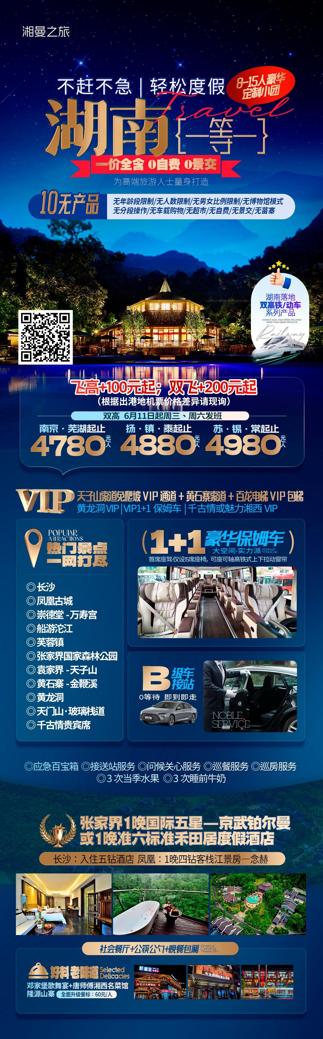
行程安排
D1
行程详情 | 江苏各地 — 长沙— 入住酒店  自行前往江苏各地机场或高铁或火车赴长沙，接站前往酒店，办理入住，如果时间尚早，您便可自由活动 。午餐及晚餐，敬请自理
用餐 | 早餐：自理 午餐：自理 晚餐：自理
住宿 | 长沙
D2
行程详情 | 长沙坐高铁至张家界（森林公园-黄石寨-金鞭溪） 张家界千古情贵宾席  早餐后，长沙乘坐高铁站前往张家界，前往中国第一个国家森林公园——【张家界国家森林公园】游览有情侣路之称的（金鞭溪）感受大自然的童趣·金鞭溪戏水·徒手抓鱼摸螃蟹·看猕猴。这里风光如画，嬉戏的鸟兽、古奇的树木、悠然的游鱼、景色显得异常幽静。游览【黄石寨】赠送索道 上下山 因貌似雄狮 而得名，这里景点最集中，是张家界旅游区的精华。位于森林公园中部，为一巨大方山台地，海拔1080米，是雄伟、高旷的观景台。黄石寨有六奇：山奇、水奇、石奇、云奇、植物奇、动物奇，可谓扬名天下。晚上欣赏大型歌舞《张家界千古情》贵宾座；浓缩了张家界亿万年的历史文化与传说，演出运用先进的声光电等高科技手段，呈现出上天入地、出其不意的效果，让观众时刻沉浸在演出中，身临其境地欣赏大自然的鬼斧神工、海底世界的缤纷多彩、如梦似幻的武陵仙境、千吨大洪水瞬间倾泻而下的神奇壮观。湘女多情、英雄辈出！
用餐 | 早餐：√ 午餐：√ 晚餐：√
住宿 | 张家界
D3
行程详情 | 酒店出发-二次进山-天子山-袁家界-黄龙洞VIP  早餐后，前往张家界国家森林公园，游览【袁家界核心景区】(百龙电梯VIP通道单程包梯)《阿凡达》外景拍摄地——哈利路亚山，抵达潘多拉星球--电影《阿凡达》外景拍摄地——【哈利路亚山】探寻影视阿凡达中群山漂浮、星罗棋布的玄幻莫测世界；观【神兵聚会】、闯【后花园】、越【天下第一桥】、误入【迷魂台】云雾缭绕、峰峦叠嶂、气势磅礴，大小景点应接不暇，忘却归路。游览【天子山】（天子山土豪金索道 VIP通道-免爬坡）了解张家界地貌构造的由来，解析张家界地貌—石英砂岩矿物的价值，论证张家界大峰林亿万年不倒之奥秘！！其云雾为中外旅游者所赞叹。可游览【贺龙公园】、【西海石林】、【仙女献花】等景点，更有峰林之王的代表—【御笔锋】的雄秀之姿，使人浩叹大自然的鬼斧神工。BUS赴有“世界溶洞全能冠军”之称的【黄龙洞VIP绿色通道】标志性景点（定海神针）是最高的一根石笋，被投保一个亿。黄龙洞内洞中有洞，洞中有河，洞穴奇观，琳琅满目，仿若神奇地下魔宫，被誉为“中国最美的旅游溶洞”、世界溶洞的“全能冠军”。（乘地下河游船）奇幻浪漫---黄龙洞响水河。响水河全长2820米，是黄龙洞里的一条地下阴河，平均水深6米，最深处有12米，水温常年保持在16摄氏度左右，是国家一级保护动物娃娃鱼的理想生存环境。
用餐 | 早餐：√ 午餐：X 晚餐：√
住宿 | 张家界
D4
行程详情 | 酒店出发-天门山·玻璃栈道/芙蓉镇 凤凰古城（含门票）-七重水幕灯光秀  早餐后游览黄渤、徐峥主演的电影《心花怒放》拍摄地之一的——【天门山】历史文化积淀深厚的天门山，一直被当地人民奉为神山，圣山，更被誉为“湘西第一神山”和“武陵之魂” 的美誉。登张家界之巅云梦仙顶，俯瞰张家界全景。还有惊险刺激的悬空（玻璃栈道-赠送鞋套）挑战你的高空极限，世界最优秀的翼装飞侠，杰布·科里斯的惊天挑战也曾在此举行。游览（天门洞-赠送穿山扶梯）之后下山。前往游览挂在瀑布上的千年古镇——【芙蓉镇】（赠送景区交通车/船票），游览王者之村，感受帝王风范，此处曾经是土司王休闲度假之地，1986年拍摄电影《芙蓉镇》而得名。前往凤凰【凤凰古城】，曾被新西兰著名作家路易·艾黎称赞为中国最美丽的小城，到达后可自行漫步沱江夜色之中，感受苗族的风土人情，沱江边可观赏（七重水幕灯光秀），燃放许愿灯,或约上三五好友前往酒吧畅饮当地胡子酒,品味独特的苗疆风情，一切烦恼都会随风而去...
用餐 | 早餐：√ 午餐：√ 晚餐：√
住宿 | 凤凰
D5
行程详情 | 酒店出发-（今日也可早起，赏凤凰晨景） 凤凰古城-沱江泛舟-崇德堂-万寿宫-高铁返长沙  （今日也可早起，赏凤凰晨景）早餐后游览【凤凰古城】游览（崇德堂）位于凤凰古城中史家弄街，为史氏堂口，于1884年由江西丰城人裴守禄修建。总面积622平方米。为上下两层的建筑，将起居与待客的公共区域与主人卧室等私人区域合理划分。崇德堂主人是江西人，中过进士（有许多匾额为证），后来做生意发了财，在40岁时修起了崇德堂，成为凤凰城中首富。崇德堂最出名的便是这些匾额。（船游沱江）沱江河是凤凰古城的母亲河，她依着城墙缓缓流淌，世世代代哺育着古城儿女。坐上乌蓬船，听着艄公的号子，看着两岸已有百年历史的土家吊脚楼，别有一番韵味。顺水而下，穿过虹桥一幅江南水乡的画卷便展现于眼前，依船靠岸，走上台阶【万寿宫】你会看到一座雄伟的会馆，她设计精巧独特，雕琢玲珑剔透，或飞檐翘角，或回廊游转，或卧龙啸空，或奇兽驰骋，可以说是点雨楼台荟萃的建筑艺术大观，逛网红打卡地翠翠街（苗家人谈情说爱的地方），还原翠翠的故事，让您身临其境的感受沈从文的边城。深入了解中国非物质文化遗产-----苗银纯手工锻造技艺，了解先辈们的文化之精髓，在古城内可免费品尝着沁人心脾的苗家姜糖...一种远离尘世的感觉悠然而生;一幅江南水乡的画面便展现于眼前，这一切都使人留连忘返.让您回味无穷...凤凰/怀化乘坐高铁站前往长沙。
用餐 | 早餐：√ 午餐：√ 晚餐：X
住宿 | 长沙
D6
行程详情 | 长沙—江苏各地—返回您温馨的家  睡到自然醒，起床后自由活动，根据回程交通时间，送站人到入住酒店门口接客人，前往长沙南站乘高铁返回江苏各地或长沙黄花机场乘飞机返回江苏各地，结束愉快湖南旅程，回到温馨的家。
用餐 | 早餐：√ 午餐：X 晚餐：X
住宿 | 温馨的家
费用说明
费用包含 | 1、景区：天门山-玻璃栈道/张家界国家森林公园-天子山-袁家界-黄石寨-金鞭溪
费用不包含 | 1、全程均提供双人标准间，行程中不提供自然单间或标准三人间，如出现单男单女请现
其他说明
预订须知 | 16岁以下按小孩核算车位，未满20周岁需家长陪同、70岁以上老人需年轻家属陪同（无任何附加费）75岁以上拒收或另议
温馨提示 | 1、贵重物品随身携带，以防丢失影响美好的旅游心情；
退改规则 | 此行程此报价按景区优惠门票核算，任何人群和证件都无优惠退，
保险信息 | 含旅行社责任险（出游有风险，强烈建议游客购买个人意外险）

